دانشگاه پیام نور استان آذربایجانشرقی
(واحد اهر)
فرم مشخصات کارکنان دانشگاه پیام نور اهر
مشخصات فردی:
نام و نام خانوادگی : بیوک محمدپور
سمت : مدیر آموزش
مدرک تحصیلی : کارشناسی ارشد
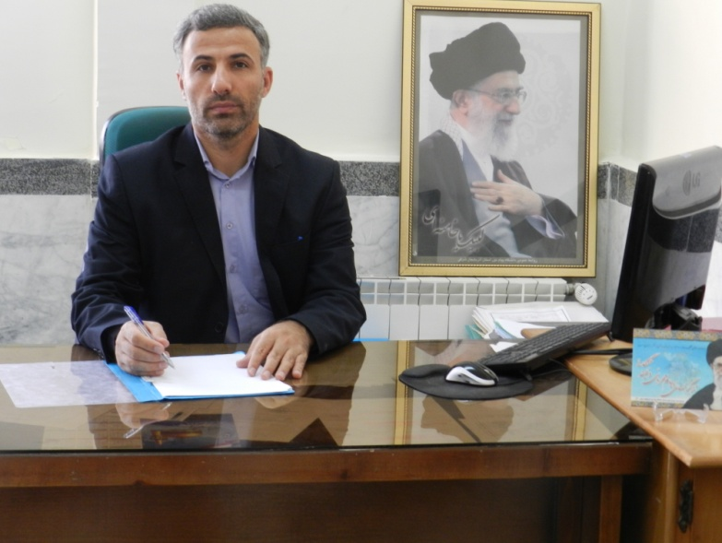
تلفن مستقیم : 44346313 - 041
تلفن داخلی :
آدرس الکترونیکی : aharpnu_amuz@yahoo.com

